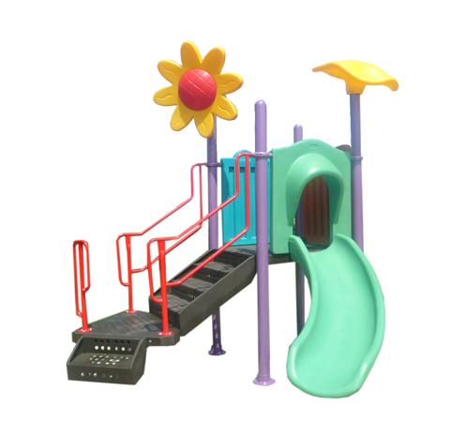
Descrizione:
Gioco realizzato con pali di sostegno il alluminio
verniciato, e pedana in acciaio. Scivolo, pannelli di
chiusura e terminali, in polietilene.
Il sistema è composto da: 1 modulo torre (con altezza
pedana da 90 cm), e da telai di contenimento ed
elementi ludici(scivolo curvo, pannelli rana, terminali a
fungo e margherita,...)
Dimenioni:
Ingombro giochi:3,47x3,32x3,60 (H) mt.
Spazio consigliato: 6,20x6,20*4,1H.= 38,4mq
I colori delle attrezzature rappresentati nelle
immagini sono da considerarsi puramente indicativi.
Categoria: Castelli nido per esterni
Codice: EP3001M

